西安市卫生学校纪检干部学习资料32
学习时间：2024年5月31日
学习方式：自学
学习内容：党纪学习教育——每日一课
1.共同违纪、集体违纪应该如何认定处理
2.对违法犯罪党员的处分规定
3.直接责任、主要领导责任、重要领导责任如何区分？
来源：中央纪委国家监委网站
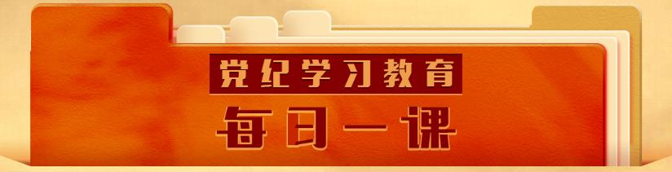

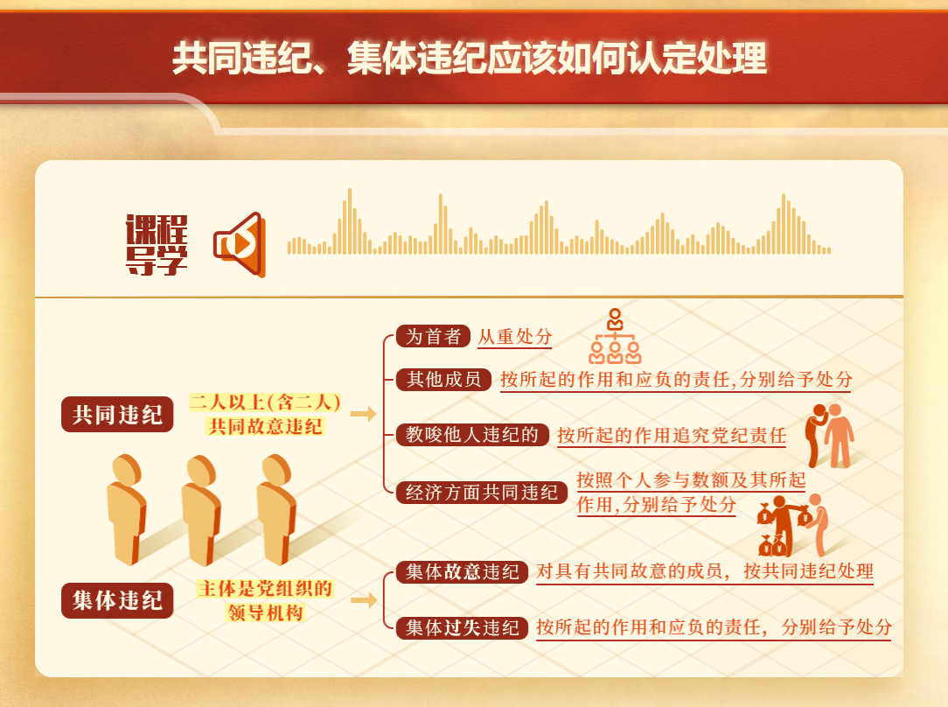
《中国共产党纪律处分条例》规定，共同违纪主要是指二人以上(含二人)共同故意违纪。

为首者，主要是指在共同违纪中起主要作用的党员。除非《条例》另有规定，对为首者，从重处分。

对其他成员，按照其在共同违纪中所起的作用和应负的责任，分别给予处分。

教唆，主要是指以授意、怂恿、劝说、利诱或者其他方法故意唆使他人违纪，行为人必须具有教唆他人实施违纪的故意。教唆他人违纪的，按照其在共同违纪中所起的作用追究党纪责任。

值得注意的是，新修订的《条例》将经济方面共同违纪的，由按照“个人所得数额”调整为按照“个人参与数额”及其所起作用，分别给予处分。还规定对共同违纪的为首者，情节严重的，按照共同违纪的总数额处分。这一数额认定规则，与刑法规定的共同犯罪中各行为人犯罪数额通常以行为人实际参与数额计算的做法，实现了贯通。

与共同违纪不同，集体违纪的主体是党组织的领导机构。集体违纪包括集体故意违纪和集体过失违纪两种情况。党组织领导机构集体作出违犯党纪的决定或者实施其他违犯党纪的行为，对具有共同故意的成员，按共同违纪处理；对过失违纪的成员，按照各自在集体违纪中所起的作用和应负的责任分别给予处分。

需要留意不能以“集体领导”“集体负责”“集体研究”等为借口，不追究集体作出违纪决定或者集体实施违纪行为的领导成员责任。但是，以下两种情形不属于集体违纪：一是个人违反民主集中制的原则，擅自作出错误决定，不能追究集体责任，只能按照个人违纪处理。二是对于在领导机构作出错误决定或者实施错误行为时，没有参与或者表示反对的，不视为集体违纪人员。

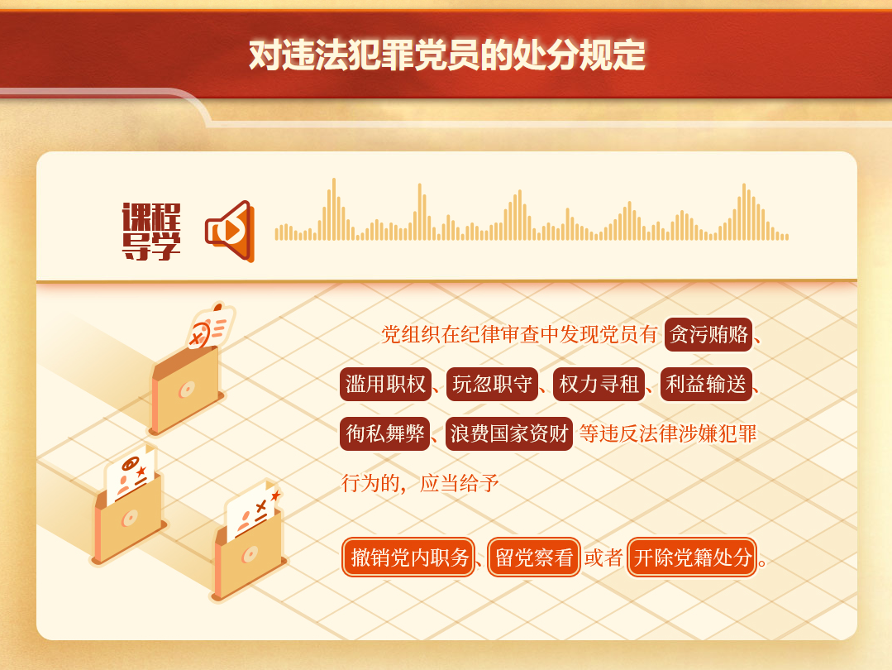
《中国共产党纪律处分条例》规定，对违法犯罪的党员，应当按照规定给予党纪处分，做到适用纪律和适用法律有机融合，党纪政务等处分相匹配。

在纪律审查中，对党员有违反法律涉嫌犯罪行为的，应当根据情节轻重，区别不同情况作出恰当处理。
有下列情形之一的，必须开除党籍：
（一）因故意犯罪被依法判处刑法规定的主刑（含宣告缓刑）；
（二）被单处或者附加剥夺政治权利；
（三）因过失犯罪，被依法判处三年以上（不含三年）有期徒刑。
《条例》特别强调，党员有嫖娼或者吸食、注射毒品等丧失党员条件，严重败坏党的形象行为的，应当给予开除党籍处分，进一步明确了党员违法达到丧失党员条件、严重败坏党的形象程度应当给予开除党籍处分的具体情形。

对于涉嫌犯罪但情节轻微，人民检察院依法作出不起诉决定的，或者人民法院依法作出有罪判决并免予刑事处罚的，应当给予撤销党内职务、留党察看或者开除党籍处分。

对违法犯罪党员的处分，遵循“先处后移”原则，即党组织在纪律审查中发现党员严重违纪涉嫌违法犯罪的，原则上先作出党纪处分决定，并按照规定由监察机关给予政务处分或者由任免机关（单位）给予处分后，再移送有关国家机关依法处理。

如果违纪党员在移送司法前，党组织给予其开除党籍处分，而移送司法后人民检察院依法作出不起诉决定，或人民法院依法作出免予刑事处罚判决。在这种情况下，如果受处分人认为处分决定不当，可以提出申诉，有关党组织应当依规依纪办理。

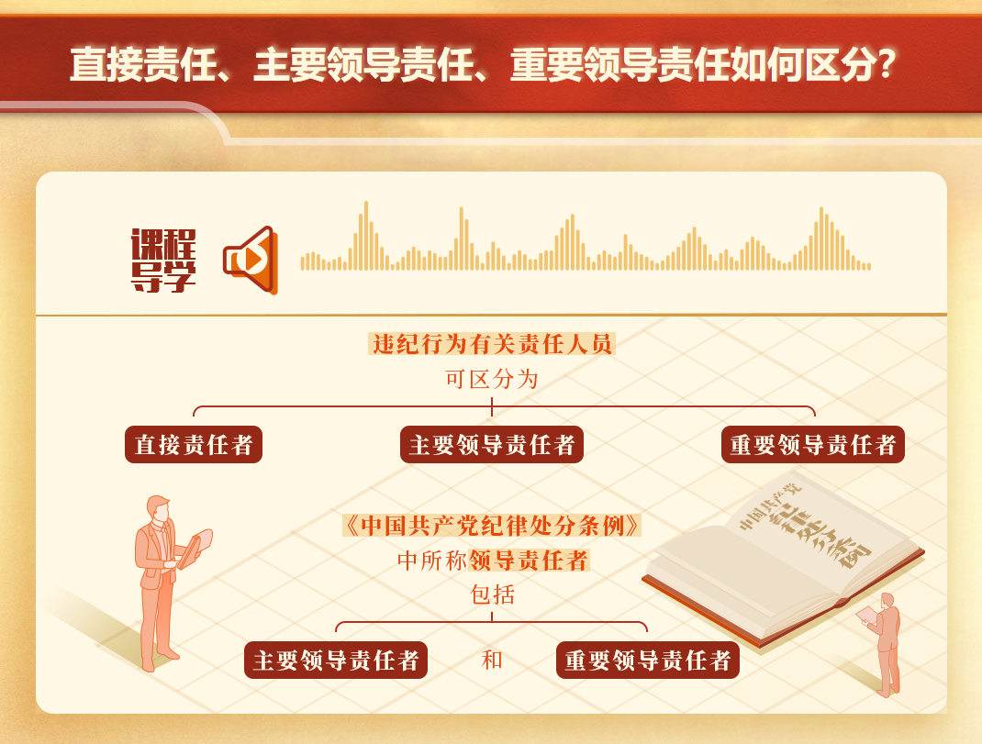

《中国共产党纪律处分条例》规定，违纪行为有关责任人员可区分为直接责任者、主要领导责任者、重要领导责任者。这三者的区分如下——

（一）直接责任者

指在其职责范围内，不履行或者不正确履行自己的职责，对造成的损失或者后果起决定性作用的党员或者党员领导干部。

“职责范围内”，主要是指依照其法定职务或者组织交办的应当承担的具体工作责任和应履行的义务。“不履行职责”一般表现为应当作为而不作为，如拒绝履行职责、拖延履行职责或者擅离职守等；“不正确履行职责”，包括超越职权，或者违反规定处理公务，也包括不认真履行职责的情况。

（二）主要领导责任者

指在其职责范围内，对主管的工作不履行或者不正确履行职责，对造成的损失或者后果负直接领导责任的党员领导干部。

“主管的工作”，主要指有明确分工或党组织交办由其负责、管辖的工作。与2018年《条例》规定相比，此次修订将“直接主管的工作”中“直接”二字作了删除，适应了领导班子分工的实际情况，同时解决了以往一些领导干部在是否承担主要领导责任上就其不是直接分管、不符合承担主要领导责任条件提出异议的问题。

（三）重要领导责任者

指在其职责范围内，对应管的工作或者参与决定的工作不履行或者不正确履行职责，对造成的损失或者后果负次要领导责任的党员领导干部。

“应管的工作”，主要是指虽然没有明确分工由其主管，但按照法定职责范围应当由其负责、管辖的工作。“参与决定的工作”，主要是指那些应该由两人以上讨论决定的工作，或由集体讨论决定的工作。

对由党员领导干部直接决定某一具体问题或具体事项的，或者由党员领导干部授意、指令承办人员违规办理（或者应当办理而不办理）有关事项的，或者具体实施人员在实施中提出过纠正意见，未被党员领导干部采纳而造成经济损失或不良影响的，对党员领导干部可认定为直接责任。

